Ανάλυση Εικόνας (7ο Εξ.)

Ομάδα Εργασίας:

Αρμαγανίδης Ευστάθιος – Π16008

Γαζεπίδη Δήμητρα – Π16178

Μηλαθιανάκης Κωνσταντίνος Μάριος – Π16079

Περιεχόμενα

Εισαγωγή 2

Αναπαράσταση Εικόνας στον Χρωματικό Χώρο Lab 2

Διακριτοποίηση του Χρωματικού Χώρου Lab με βάση ένα σύνολο συναφών εικόνων εκπαίδευσης. 2

Κατάτμηση Εικόνας σε Superpixels σύμφωνα με τον αλγόριθμο SLIC. 2

Εξαγωγή Χαρακτηριστικών Υφής (SURF Features & Gabor Features) ανά Super Pixel. 2

Εκμάθηση Τοπικών Μοντέλων Πρόγνωσης Χρώματος με Χρήση Ταξινομητών SVM 3

Screenshots 3

Βιβλιογραφία 3

# Εισαγωγή

Η εργασία υλοποιήθηκε με την χρήση **MATLAB**. Χρησιμοποιήθηκε ένα Dataset με 13 εικόνες ενός λουλουδιού από διαφορετικές οπτικές γωνίες. Για την ορθή εκτέλεση του προγράμματος απαιτείται η εγκατάσταση του plugin **Computer Vision System Toolbox version 8.2**.

# Αναπαράσταση Εικόνας στον Χρωματικό Χώρο Lab

Δημιουργούμε αρχικά ένα cell array Images για την αποθήκευση όλων των εικόνων του dataset. Κάθε εικόνα του Images μετατρέπεται στον χρωματικό χώρο Lab και αποθηκεύεται στο cell array LABImages. Στο cell array l_testing αποθηκεύεται το luminance όλων των εικόνων του dataset και στο cell array ab_testing αποθηκεύεται οι χρωματικές συνιστώσες a και b.

# Διακριτοποίηση του Χρωματικού Χώρου Lab με βάση ένα σύνολο συναφών εικόνων εκπαίδευσης.

Ομαδοποιούμε τον πίκανα ab_testing με την χρήση του kmeans αλγορίθμου, όπου το πλήθος των χρωμάτων που θα χρησιμοποιηθούν για τον χρωματισμό της ασπρόμαυρης εικόνας δίνονται από εμάς (στην συγκεκριμένη περίπτωση 128). Το αποτέλεσμα του αλγορίθμου είναι τα κεντροειδή των κλάσεων που θα χρησιμοποιηθούν ως χρώματα και οι ετικέτες που δείχνουν σε ποια κλάση ανήκει το κάθε εικονοστοιχείο.

# Κατάτμηση Εικόνας σε Superpixels σύμφωνα με τον αλγόριθμο SLIC.

Με την χρήση της μεθόδου superpixels χωρίζουμε κάθε LAB εικόνα σε αριθμό περιοχών που ορίζουμε εμείς (στην συγκεκριμένη περίπτωση 128).

Αντίστοιχα για την ασπρόμαυρη εικόνα, εφαρμόζουμε την ίδια διαδικασία χωρίς όμως την χρήση LAB.

# Εξαγωγή Χαρακτηριστικών Υφής (SURF Features & Gabor Features) ανά Super Pixel.

Για κάθε εικόνα βρίσκουμε τα χαρακτηριστικά SURF μέσω των μεθόδων detectSURFFeatures και extractFeatures και κρατάμε και το location των χαρακτηριστικών. Επίσης, με χρήση των wavelength και orientation παραμέτρων, υπολογίζουμε ένα σετ τιμών gabor. Με τη συνάρτηση imgaborfilt (με παραμέτρους τις ασπρόμαυρες Images και το προηγούμενο σετ τιμών) υπολογίζουμε τα χαρακτηριστικά Gabor για κάθε εικόνα. Έπειτα, χρησιμοποιείται η συνάρτηση regionprops για την κατάτμηση των χαρακτηριστικών Gabor ανά superpixel. Φτιάχνουμε δύο vectors χαρακτηριστικών, για το dataset και για την ασπρόμαυρη εικόνα, που περιλαμβάνουν τα Gabor χαρακτηριστικά και τα Surf χαρακτηριστικά ανά superpixel. Στο vector χαρακτηριστικών προθέτονται πρώτα τα Gabor χαρακτηριστικά όπως έχουν υπολογιστεί από το regionprops και εισάγονται στις υπόλοιπες στήλες ο μέσος όρος των SURF χαρακτηριστικών που ανήκουν στο ίδιο superpixel. Αξίζει να σημειωθεί πως το vector χαρακτηριστικών του dataset ονομάζεται x και αυτό της ασπρόμαυρης εικόνας ονομάζεται gray_gaborfeatures.

Το ίδιο κάνουμε και για την ασπρόμαυρη εικόνα.

# Εκμάθηση Τοπικών Μοντέλων Πρόγνωσης Χρώματος με Χρήση Ταξινομητών SVM

Αρχικά δημιουργούμε τον πίνακα y στον οποίο υπολογίζονται και αποθηκεύονται τα κυρίαρχα κεντροειδή κάθε superpixel όλων των εικόνων του dataset. Δημιουργούμε ένα μοντέλο με χρήση της συνάρτησης fitcecoc (που χρησιμοποιεί learners SVM) χρησιμοποιώντας τους πίνακες y και x. Με αυτό το μοντέλο τροφοδοτούμε τον classifier και έπειτα με χρήση της συνάρτησης predict προβλέπεται το κατάλληλο ταίριασμα μεταξύ του reference (δηλαδή των στοιχείων του μοντέλου) και του target (δηλαδή των στοιχείων της ασπρόμαυρης εικόνας). Οι αντιστοιχίες που επιστρέφει η πρόβλεψη οδηγούν στον χρωματισμών των ασπρόμαυρων superpixels με τα κατάλληλα κεντροειδή και το χρώμα που αντιπροσωπεύουν.

# Screenshots

Αρχικές εικόνες του Dataset

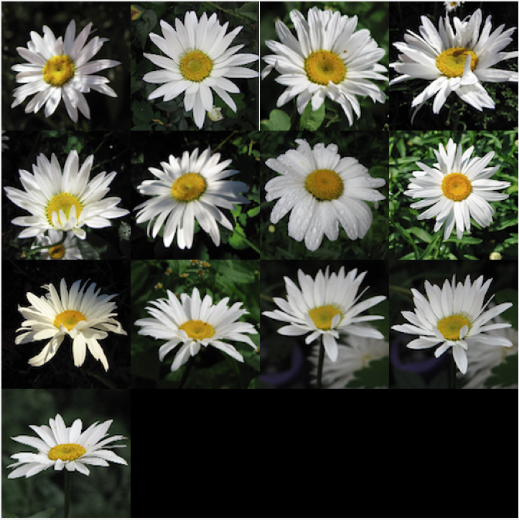

Εικόνα Training

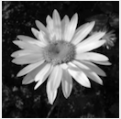

Εικόνες του Dataset στον χρωματικό χώρο LAB

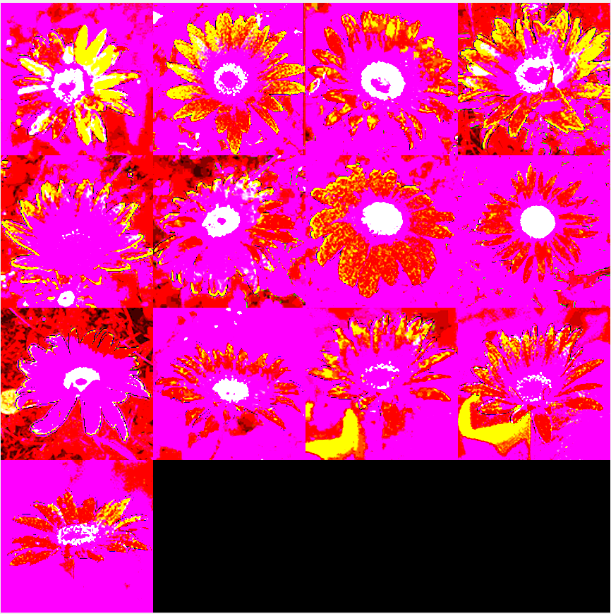

Εικόνες του Dataset χωρισμένες σε superpixels μαζί με χρωματισμό ασπρόμαυρης

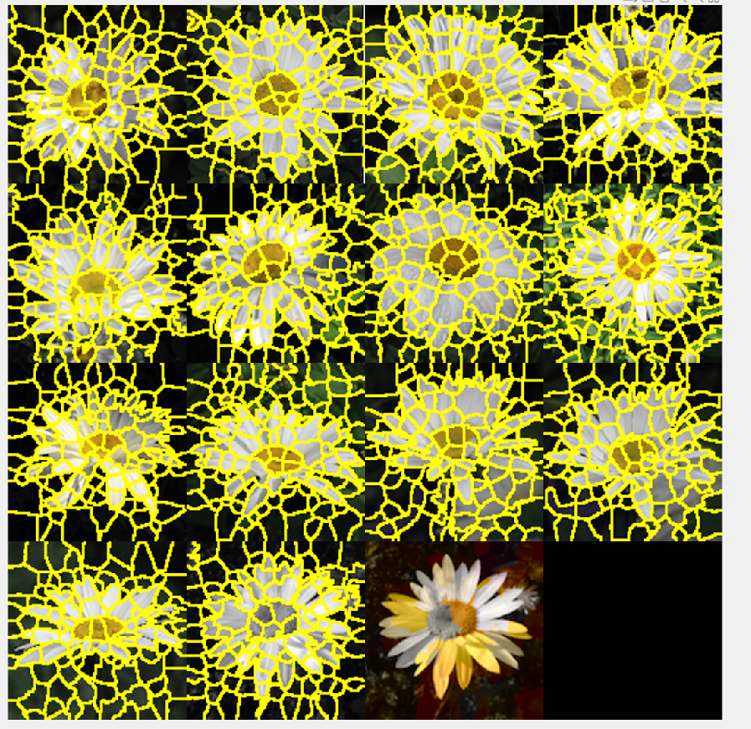

# Βιβλιογραφία

https://www.mathworks.com/